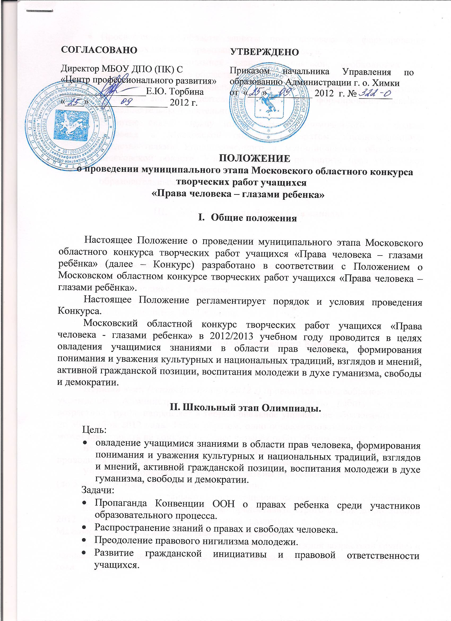

- Просвещение в области защиты прав человека и формирование первичных навыков правозащитной деятельности.
- Приобретение учащимися знаний и навыков, необходимых для успешного участия в общественной жизни.
- Повышение профессионального уровня педагогов по организации социально значимой деятельности учащихся и формированию навыков исследовательской деятельности.
- Развитие связей между институтом Уполномоченного по правам человека в Московской области (аппаратом Уполномоченного, представителями Уполномоченного в муниципальных образованиях Московской области, Уполномоченными по защите прав участников образовательного процесса в образовательных учреждениях) и образовательными учреждениями.

III. Муниципальный этап Олимпиады

В Конкурсе могут принять участие учащиеся общеобразовательных учреждений.
Конкурс проводится по следующим возрастным группам:
1 группа – учащиеся 1-4 классов;
2 группа – учащиеся 5-7 классов;
3 группа – учащиеся 8-9 классов;
4 группа – учащиеся 10-11 классов.

IV. Срок и порядок проведения Конкурса

Настоящий Конкурс проводится с сентября 2012 г. по апрель 2013 г. в три этапа.
Первый этап (сентябрь-ноябрь 2012 г) проводится в общеобразовательном учреждении. Администрация учреждения одну лучшую работу в каждой возрастной группе направляет в территориальное управление образования в срок до 30 ноября 2012 года. Таким образом, одно общеобразовательное учреждение может представить на конкурс не более четырёх работ общим числом.
Второй этап (декабрь 2012 г. – февраль 2013 г.) – муниципальный – проводится территориальным управлением образования.
Участники Конкурса выступают с кратким изложением конкурсной работы (до 5 минут) и отвечают на вопросы комиссии.
Итоги Конкурса оглашаются по завершении выступления всех участников.
Конкурсные работы необходимо предоставить строго в срок до 30 ноября 2012 года в Центр профессионального развития г. Химки по адресу: ул. Маяковского, д. 15А, каб. № 3, Афанасьевой Марии Сергеевне.
Жюри выбирает лучшие работы (не более 3 по каждой возрастной группе) и направляет в Министерство образования Московской области до 1 марта 2013 года.
Лучшие работы учащихся Министерство образования Московской области направляет с рекомендациями и сопроводительным письмом в аппарат Уполномоченного по правам человека в Московской области.
Третий этап – (март 2013 г. - апрель 2013 г.) областной - проводится комиссией, утвержденной распоряжением Уполномоченного по правам человека в Московской области.
Комиссия проводит заседания, где представленные работы оцениваются по утвержденным в Положении критериям, и оценивает представленные работы по 10 балльной шкале. Подведение итогов конкурса проходит в виде обсуждения работ конкурсной комиссией.
Члены Московской областной конкурсной комиссии составляют протокол заседания по подведению итогов областного этапа Конкурса.

V. Требования к работе

5.1. Участники представляют на Конкурс работу по одной из предложенных тем (Приложение № 1) или по теме, произвольно выбранной самим учащимся в соответствии с заявленной проблематикой Конкурса. Работа должна отражать собственное видение автором избранной темы.
5.2. К письменной работе обязательно должны быть приложены рекомендательное письмо руководителя учебного заведения и рецензия педагога, оказавшего помощь в подготовке работы.
5.3. На титульном листе (Приложение № 2) указываются:
- наименование, почтовый адрес и телефон образовательного учреждения, фамилия, имя, отчество руководителя учреждения полностью;
- тема конкурсной работы;
- класс, фамилия, имя, отчество автора полностью;
- домашний адрес, телефон, контактный электронный адрес автора;
- фамилия, имя, отчество (полностью), должность педагога, оказавшего методическую и консультативную помощь участнику в подготовке работы;
- год подготовки работы.
Соавторство в работе не допускается.

5.4. Для участия в Конкурсе участники 1 группы представляют творческую работу, которая может быть оформлена в виде рисунка формата А-4, поделки, скульптурной композиции, или в виде сказки, басни, стихотворения собственного сочинения.
Для участия в Конкурсе участники 2 группы представляют как творческую работу, которая может быть оформлена в виде рисунка формата А-4, поделки, скульптурной композиции, или в виде сказки, басни, стихотворения собственного сочинения, так и письменную работу.
Текст сказки, басни или стихотворения представляется на русском языке в печатном виде на листах формата А-4, интервал 1,5, шрифт № 14, а также обязательно на электронном носителе (СD-диск).
Творческая работа (работа учащихся 1 и 2 возрастных групп) должна иллюстрировать положения Конвенции ООН о правах ребенка, Конституции Российской Федерации, Федерального закона «Об основных гарантиях прав ребенка в Российской Федерации», других правовых актов.
Для участия в Конкурсе участники 3 и 4 групп представляют письменную работу, оформленную в соответствии со следующими требованиями.
Текст письменной работы представляется на русском языке в печатном виде на листах формата А-4, а также обязательно на электронном носителе (СD-диск). Объем работы – не менее 8 и не более 12 страниц машинописного текста через 1,5 интервала 14 шрифтом.
Приветствуется наличие электронной презентации на основе представленной работы.
Работа должна содержать анализ существующих нормативных актов Российской Федерации и международных норм.
Обязательно указание ссылок на использованную литературу, список которой прилагается.
Работа может иметь приложения в виде плакатов, схем, анкет, видеоматериалов, фотографий, либо рисунков, отражающих содержание выбранной тематики. Прилагаемые к работе плакаты, схемы, иллюстративные материалы необходимо сложить так, чтобы они соответствовали формату А-4. Объем приложений не ограничивается.
В случае представления работы с нарушением требований Положения, в том числе и возрастных, конкурсная комиссия имеет право отклонить работу.
Работы, представленные на Конкурс, не возвращаются. Рецензии авторам не высылаются.

VI. Подведение итогов

6.1. Итоги конкурса будут подведены с 17 по 19 декабря 2012 года и размещены на сайте Управления по образованию г. о. Химки www.himki-edu.ru в разделе «Детские конкурсы»/ «Творческие конкурсы».
6.2. Победитель и два призёра определяются согласно номинации в каждой возрастной группе и награждаются грамотами.
6.3. Работы-победители в каждой возрастной группе будут направлены в Министерство образования Московской области до 1 марта 2013 года для участия в Московском областном конкурсе творческих работ учащихся «Права человека – глазами ребенка».

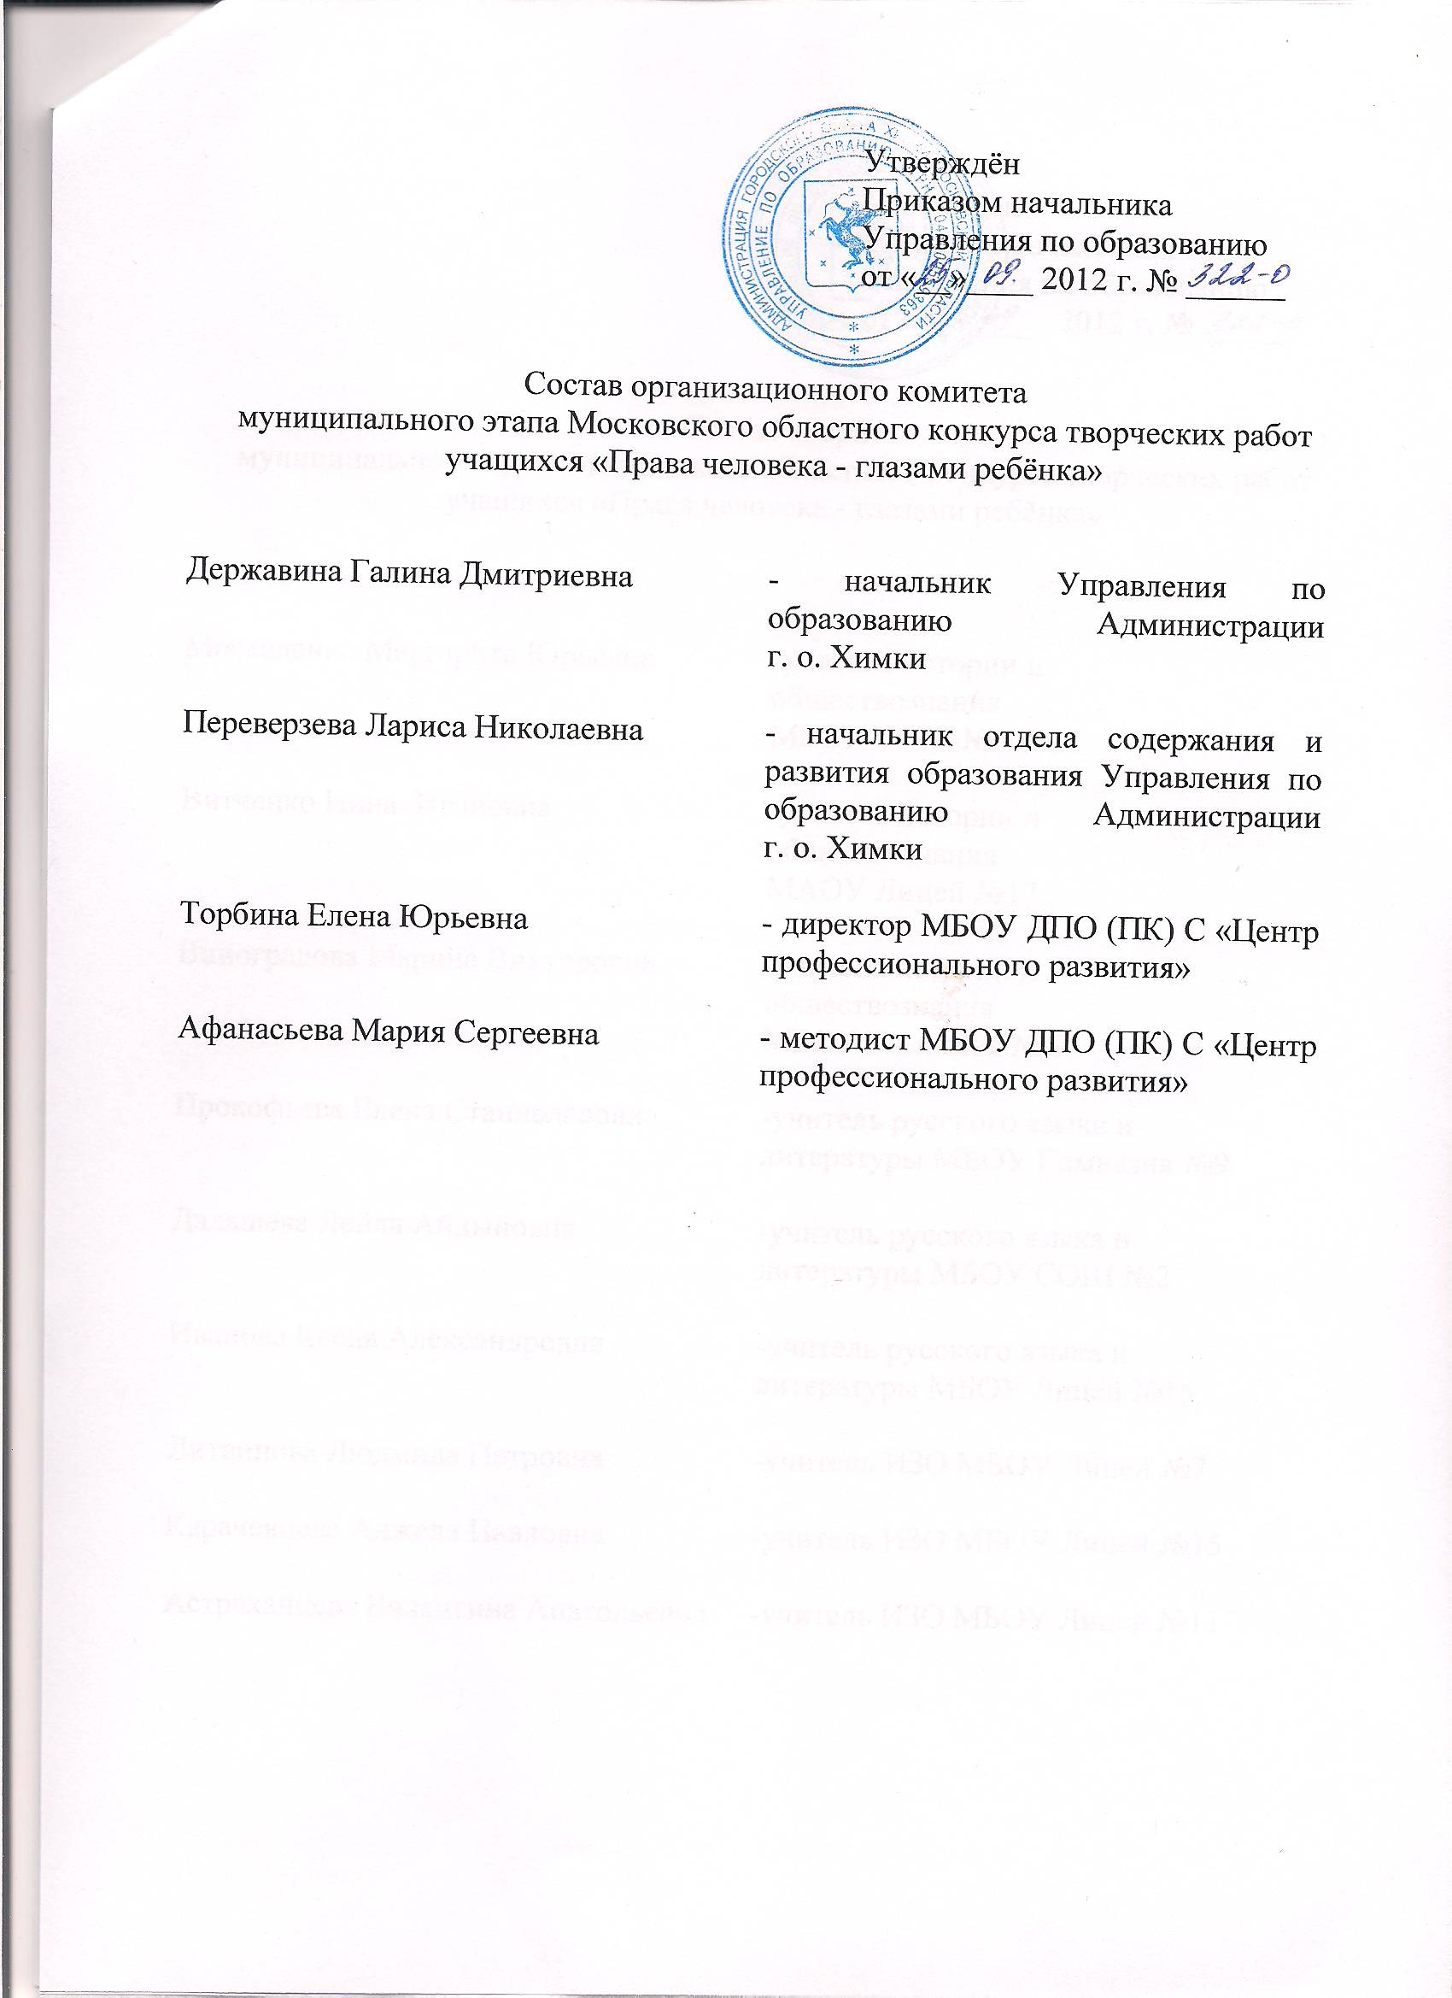

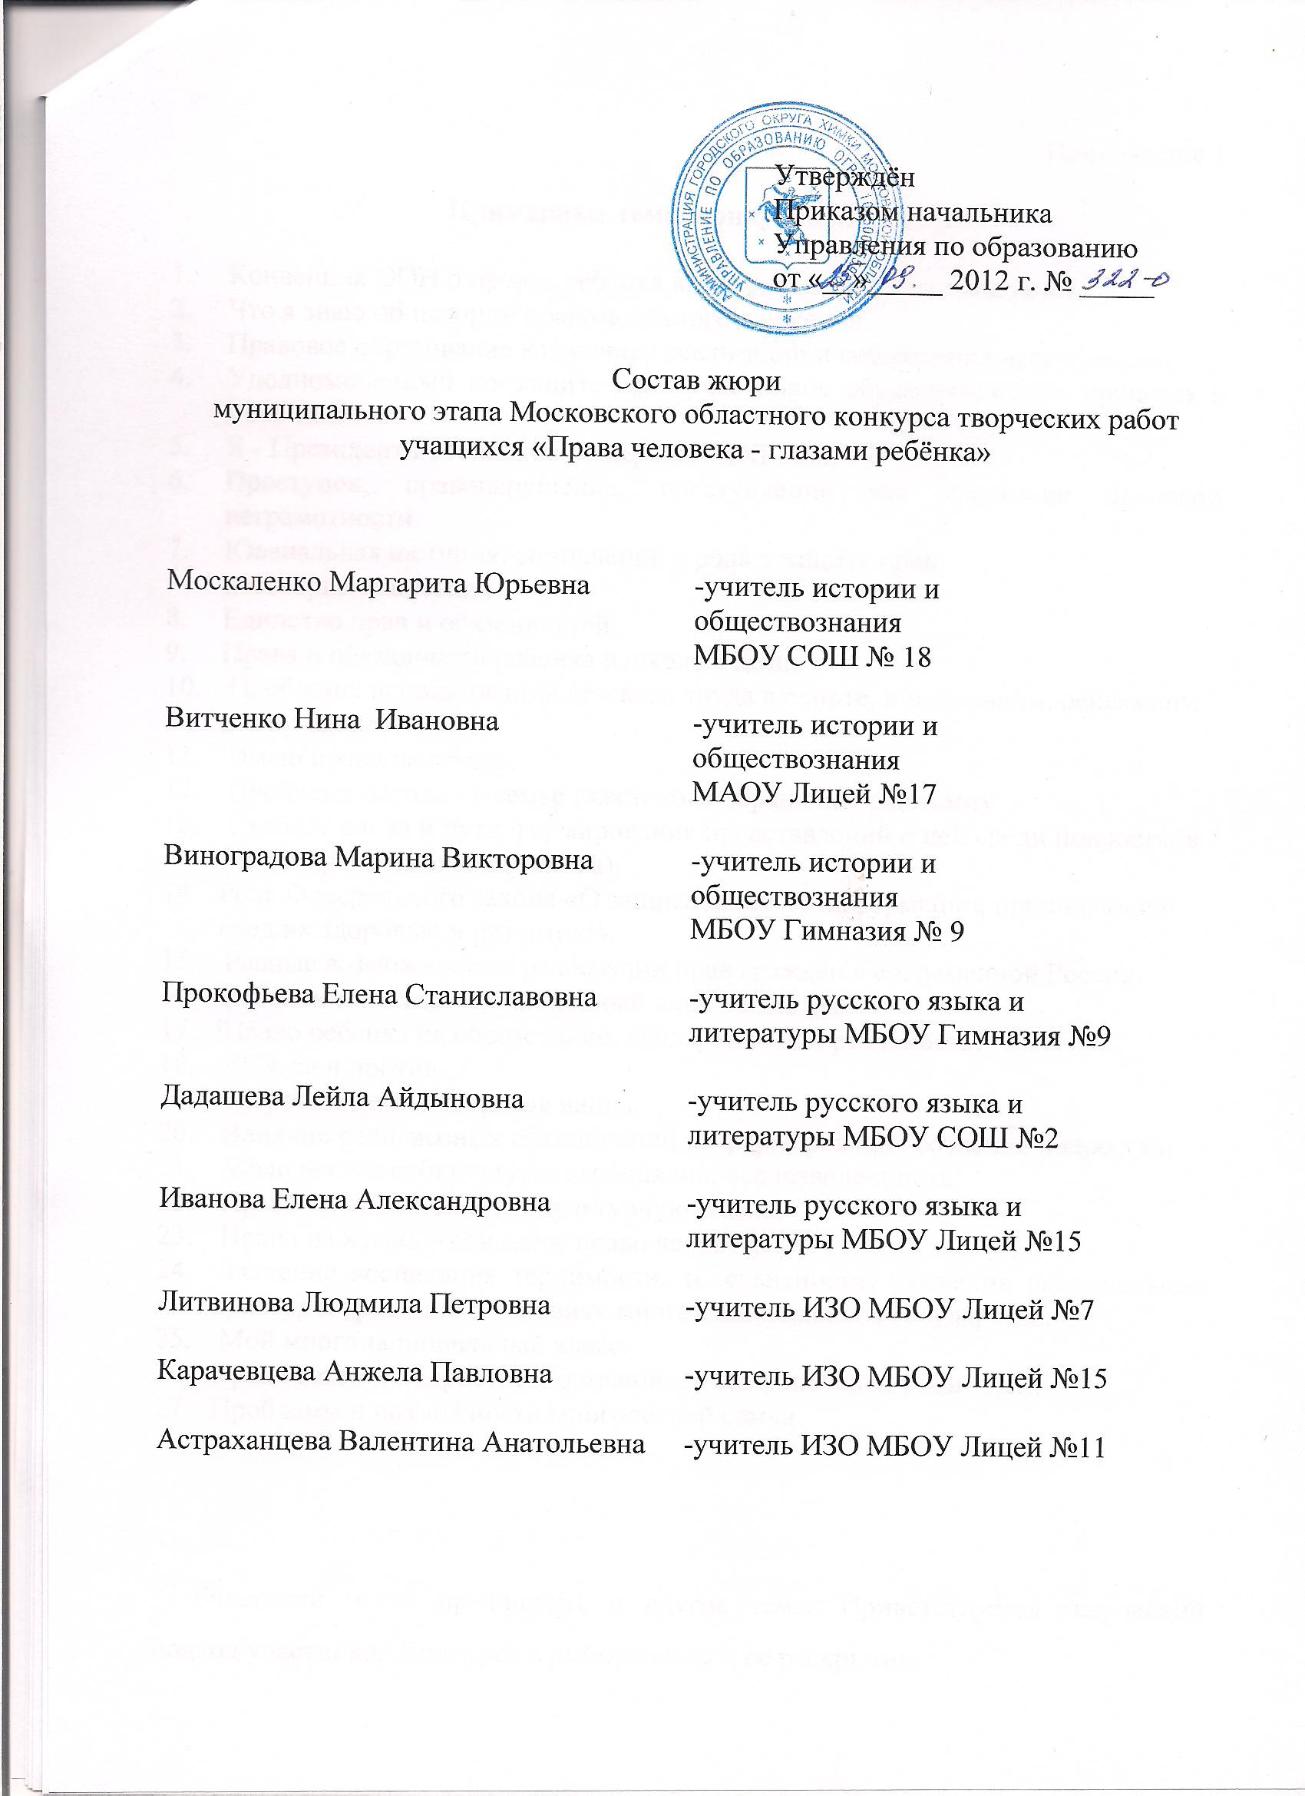

Приложение 1

Примерные темы конкурсных работ.

- Конвенция ООН о правах ребенка как гарантия защиты прав детей.
- Что я знаю об истории правозащитного движения.
- Правовое образование как основа реализации и соблюдения прав граждан.
- Уполномоченный по защите прав участников образовательного процесса в моей школе.
- Я - Президент Российской Федерации ХХI века.
- Проступок, правонарушение, преступление как следствие правовой неграмотности.
- Ювенальная юстиция: ее значение и роль в защите прав несовершеннолетних.
- Единство прав и обязанностей.
- Права и обязанности ребенка в школе и дома.
- Проблемы использования детского труда в спорте, в модельном, рекламном и шоу-бизнесе.
- Имею право на семью.
- Проблема насилия в семье (жестокого обращения с детьми).
- Свобода слова и пути формирования представлений о ней среди подростков (имею право на свободу слова).
- Роль Федерального закона «О защите детей от информации, причиняющей вред их здоровью и развитию».
- Равные возможности в реализации прав граждан в современной России.
- Ребенок-инвалид – полноценный член общества.
- Право ребенка на образование: декларация или реальность?
- ЕГЭ: за и против.
- Здоровые дети – здоровая нация.
- Влияние религиозных объединений на формирование сознания подростка.
- Молодёжная субкультура: свобода или вседозволенность.
- Право на отдых, досуг и культурную жизнь.
- Право на жизнь – основное право человека.
- Значение воспитания терпимости, толерантности, уважения национальных культур и традиций в условиях многонационального государства.
- Мой многонациональный класс.
- Права детей и подростков, оставшихся без попечения родителей.
- Проблемы и возможности многодетной семьи.

Участники могут предложить и другие темы. Приветствуется творческий подход участников Конкурса в выборе темы и ее раскрытии.

Приложение 2

Муниципальное бюджетное общеобразовательное учреждение
«Средняя общеобразовательная школа № 1» г. о. Химки

Адрес____________ Директор ________________

Тема конкурсной работы

Педагог: Автор:
Петрова Иванов Александр Сергеевич
Мария Степановна 6 класс
учитель русского языка Тел
и литературы. Е-mail

2012 г

Заявка на участие в муниципальном этапе Конкурса
«Прав человека – глазами ребенка»

__________________________________________________________________
(наименование общеобразовательного учреждения в соответствии с Уставом)

№ п/п | Фамилия, имя, отчество участника | Класс | Наименование работы | Фамилия, имя, отчество, должность руководителя | Год написания работы
1.
2.

Заявка на участие в областном этапе Конкурса
«Прав человека – глазами ребенка»

Возрастная группа: учащиеся 1-4 классов

№ п/п | Фамилия, имя, отчество участника | Класс | Наименование работы | Фамилия, имя, отчество, должность руководителя | Год написания работы
1.

Возрастная группа: учащиеся 5-7 классов

№ п/п | Фамилия, имя, отчество участника | Класс | Наименование работы | Фамилия, имя, отчество, должность руководителя | Год написания работы
1.

Возрастная группа: учащиеся 8-9 классов

№ п/п | Фамилия, имя, отчество участника | Класс | Наименование работы | Фамилия, имя, отчество, должность руководителя | Год написания работы
1.

Возрастная группа: учащиеся 10-11 классов

№ п/п | Фамилия, имя, отчество участника | Класс | Наименование работы | Фамилия, имя, отчество, должность руководителя | Год написания работы
1.

